

**华宇信息招聘笔试题**

**岗 位**：**用户体验部前端开发工程师**

姓 名：

手 机：

邮 箱：

答题时间： -

|  |
| --- |
|  |

笔试成绩：

阅卷人签字：

1. 写一个方法，在一个未知对象中，找出所有的’北京华宇信息技术有限公司’,并且用console.log对象输出它的引用地址，对应值，以及当前值所在的对象和对象中总共有多少个目标值。

例如：

var targetObj = {

a: {

b: {

c: {

d: {

e: {

name: '百度'

}

},

l: {

name: '北京华宇信息技术有限公司'

}

}

},

d: '90',

e: '90',

l: {

name: '北京华宇信息技术有限公司',

a: {

b: {

c: {

version: '1.0.0.1',

name: '北京华宇信息技术有限公司'

}

}

}

}

},

a2: {

name: '北京华宇信息技术有限公司',

update: '2016-11-04'

},

…… // 可能有很多很多

a3: {

k: {

l: {

name: '阿里'

}

}

}

};

输出：

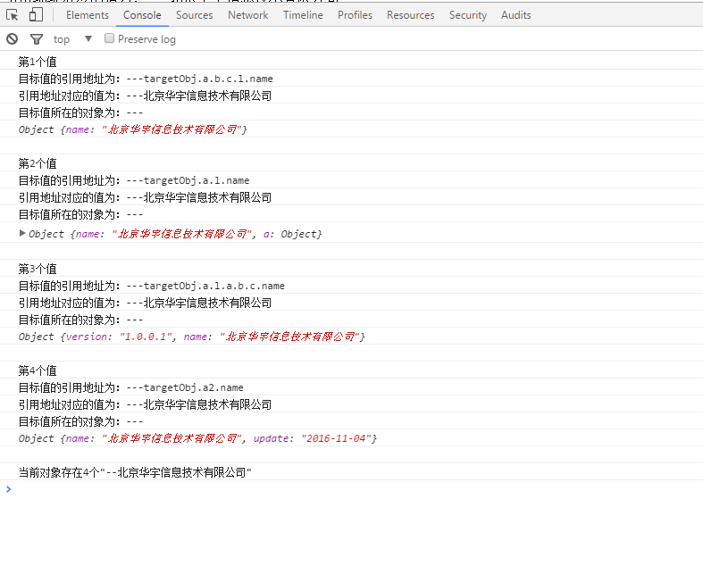

1. 给数组添加一个方法，获取任意数组中的最大值和最小值，注意，数组中存在套数组的情况。例如数组为： （ps:数组中只有number类型）

var _array=[20,60,80,[100,200]... 2,3];

var maxCount= _array.getMax();

1. 本地服务器为 172.16.2.30:8080/test/index.html

服务器地址为 172.16.3.30:8088/**get**/data，请求方式为’get’,data为**''**， 请求成成功时，获取的数据为

{  
 **"success"**:**true**,  
 **"message"**:**"请求成功"**,  
 **"data"**:**"欢迎来到华宇"**,  
 **"code"**:200  
};

请写一段js程序获取服务器地址上的数据（ps:如果解题需要用到js库或插件，请用 reqiure.js 在题前引入）

1. 运用angular 中filter服务，为身份证写一个过滤器，将身份证年月日转换为*。( 用directive 实现此功能也行)

例如：

430682197905208257 转变成

430682********8257

1. 运用jquery写一个alert插件

例如：

<**button**>alert</**button**>

$('button').alter();

点击按钮将直接弹出alert() 对话框；

1. 运用js相关知识，做一个页面计数功能，用户第一次进入页面计数为1，第二次打开页面，那么页面为2...以此类推（ps:如果解题需要用到js库或插件，请用 reqiure.js 在题前引入